住房贷款的数学模型
黄惠玲
数学系 02级信息技术教育（1）班
[摘要]:本文根据银行住房贷款和我们的日常常识，推导出月均还款总额、还款总额和利息负担总和的公式.
银行年利率下降后，我们以5年期和20年期的贷款为例，做一次比较. 发现利率下降后还款总额也随之减少，而且减少了很多. 这样大大刺激了人们买房，而且也使银行收益增加了,就以贷款44万，23年还款期为例. 若收入只有3350元. 如果选等额本金还款法，还款总额虽然比较少，但开头的几期的还款负担会很重，因此，对收入不是很高的，应该选等额本息还款法为还款方法.
相对银行来说，贷款公司好像要便宜一点，但算一下，贷款公司要比银行还更多的金额，所以，银行的等额本息还款法更适合.
关键词：贷款;利率;月均还款总额

1 问题的提出
今年年初由中国建设银行北京市分行印发的《个人住房贷款简介》的小册子中介绍了有关个人住房贷款的有关问题. 个人住房贷款利率如附表1所示. 借款人在借款期内每月以相等的月均还款额偿还银行贷款本金和利息. 附表2中列出了在不同贷款期限下的月均还款额、还款总额和利息负担总和. 试给出公式说明附表2中后三列数是如何算出来的.
近来经国务院批准，中国人民银行决定从1999年9月21日起，延长个人住房贷款期限并降低利率以支持城镇居民购房. 个人住房贷款年利率最高水平降为5. 58%，并根据贷款期限划分为两个档次：5年以下（含五年）为年利率5. 31%，五年以上为年利率5. 58%
请你根据新规定计算5年期、20年期的月均还款额、还款总额和利息负担总和，并与原附表2中的同期贷款的负担情况比较，住房贷款的负担各降低了多少.
张先生打算向银行贷款44万人民币买房子，分23年还清，在向银行咨询的时候，银行还提到另一种还款方法：等额本金还款法. 试给出以这种还款方法的月还款额，还款总额和利息负担总和. 并且比较一下，哪种还贷方法更省钱？如果张先生每月有3350元的盈余，你认为他应该选择那个还款方法？
若此时张先生又看到某借贷公司的一则广告："若借款44万元20年还清，只要:每个月还3340元. " 请你给张先生决策一下是到银行贷款还是去借贷公司贷款.
2 问题的分析
试想一下，银行如果不把本金贷给客户的话，银行就可以从这笔本金中赚到利息. 因此，银行为了保障自己的利益，他不仅要求客户还贷款本金外，还要求客户还本金在贷款期内应该赚到的利息. 现在的银行大多是要求客户每月还相等的金额，即是每月按月均还款额偿还贷款，这样，贷款期过后，客户就会把本金和本金的利息都还清. 可以根据这些，从中推导出月均还款总额的公式.
3 符号的约定
A : 客户向银行贷款的本金
B : 客户平均每期应还的本金
C : 客户应向银行还款的总额
D : 客户的利息负担总和
α: 客户向银行贷款的月利率
β: 客户向银行贷款的年利率
m : 贷款期
n : 客户总的还款期数
根据我们的日常生活常识，我们可以得到下面的关系：
（1） 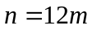 （2） 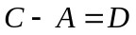 （3） 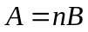
4 模型的建立与求解
4. 1等额还款模型的求解
（1）贷款期在1年以上：
先假设银行贷给客户的本金是在某个月的1号一次到位的. 客户的合同里规定说，在本金到位后的下个月1号开始还钱，且设在还款期内年利率不变.
因为一年的年利率是β，那么，平均到一个月就是（β/12），也就是月利率α，
即有关系式：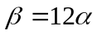
设 月均还款总额是x （元）
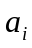（i=1…n）是客户在第i期1号还款前还欠银行的金额
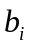 (i=1…n) 是客户在第i期1 号还钱后欠银行的金额.
根据上面的分析，有
第1期还款前欠银行的金额：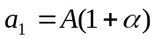
第1期还款后欠银行的金额：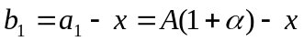
……
第i期还款前欠银行的金额：
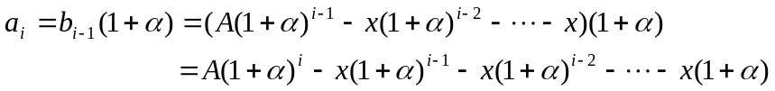
第i期还款后欠银行的金额：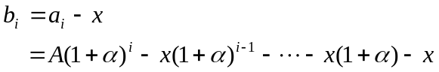
……
第n期还款前欠银行的金额：
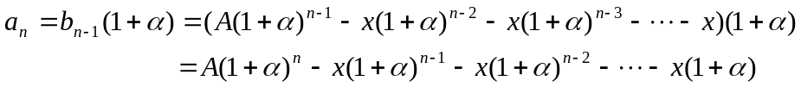
第n期还款后欠银行的金额：
因为第n期还款后，客户欠银行的金额就还清. 也就是说：
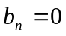，
即：
解方程得：
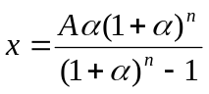
这就是月均还款总额的公式.
因此，客户总的还款总额就等于：
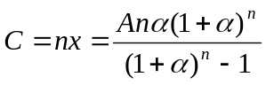
利息负担总和等于：
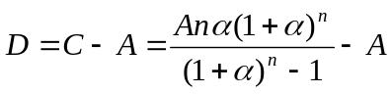
利用上面的公式，计算出的5年期和20年期都跟题目给出的数据吻合.
（2） 1年期的贷款，银行一般都是要求客户实行到期一次还本付息，利随本清. 因此，1年期的还款总额为：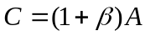
而利息负担总和为：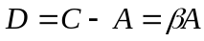
4.2 比较模型的求解
1999年9月21日起，延长个人住房贷款期限并降低利率以支持城镇居民购房. 个人住房贷款年利率最高水平降为5. 58%，并根据贷款期限划分为两个档次：5年以下（含5年）为年利率5. 31%，5年以上为年利率5. 58%
根据上面求出的月均还款总额，还款总额，利息负担总和的公式，我们可以求出根据新规定1年期，5年期，20年期的月均还款总额，还款总额，利息负担总和. （如下表）
借款金额为一万元（单位：元）
贷款期限（年） | 年利率（%） | 还款总额 | 利息负担总和 | 月均还款总额
1 | 5. 31 | 10513. 00 | 513. 00 | 一次还本付息
5 | 5. 31 | 11408. 40 | 1408. 40 | 190. 14
20 | 5. 58 | 16617. 60 | 6617. 60 | 69. 24
与题目中附表2中的同期贷款的付息情况比较，住房贷款的负担都有所降低，具体如下表：（借款金额为一万元（单位：元））
贷款期限（年） | 年利率（%） | 还款总额 | 利息负担总和 | 月均还款总额
5 | 6. 66 | 11784. 60 | 1784. 60 | 196. 41
5 | 5. 31 | 11408. 40 | 1408. 40 | 190. 14
降低 | 1. 35 | 376. 20 | 376. 20 | 6. 27
20 | 7. 56 | 19423. 20 | 9423. 20 | 80. 93
20 | 5. 58 | 16617. 60 | 6617. 60 | 69. 24
降低 | 1. 98 | 2805. 60 | 2805. 60 | 11. 69
4.3 递减还款模型的求解
银行除了向客户介绍上面的等额本息还款法外，还介绍另一种还款方法：等额本金还款法（递减法）：每期还给银行相等的本金，但客户每月的利息负担就会不同. 利息负担应该是随本金逐期递减. 因此，客户每月除付给银行每期应付的本金外，还要付给银行没还的本金的利息.
（1）1年期的贷款，银行都要求客户实行到期一次还本付息，利随本清. 因此，1年期的还款总额为：
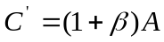
而利息负担总和为：
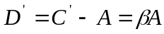
（2）假设贷款期在1年以上.
设客户第i期应付的金额为 ( i = 1…. n ) (单位：元)
因此，客户第一期应付的金额为 ：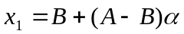
第二期应付的金额为 ：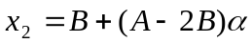
……
那么，客户第n期应付的金额为 ：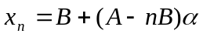
累计应付的还款总额为 ：
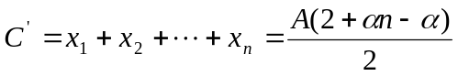

利息负担总和为 ：
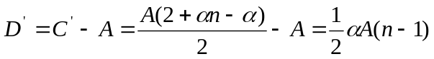
虽然等额本金还款法比等额本息还款法要还更少的钱，但开头的几期或几十期的负担相对的会很重. 而等额本息还款法是每月还银行相等的金额，客户的负担没那么大，所以，银行一般都推荐等额本金还款法.
以向银行贷款44万买房子，23年还款期为例. 比较两种还款方法（如下表）：
（以新规定，五年以上年利率为5. 58% 来计算 （单位：元））
贷款期限（年） | 年利率（%） | 还款总额 | 利息负担总和 | 月均还款总额
23（本息还款） | 5. 58 | 782039. 77 | 342039. 57 | 2833. 48
23（本金还款） | 5. 58 | 723371. 00 | 283371. 00 | 3632. 79（第1期）
比较 | ------ | 58668. 77 | 58668. 77 | ------
计算一下，如果选择等额本金还款法，那么，在第40期，应该还银行3343. 68元，这才与每月的盈余相当. 而在第109期（若年利率不变），应该还银行2832. 18元，这时才与本息还款法的月均还款总额差不多. 而且对于每月3350元的收入，等额本息还款法还款会更合适.
4. 4贷款模型的求解
假设贷款公司也是要求每一个月为一个还款期.
同样的44万，贷款公司要求每月还款3340元，20年还清，看起来好象更优惠.
如果向贷款公司贷款，那还款总额为：
这比向银行贷款要多 （下接172页）

